בס"ד

**מערכת ניהול קורונה לקופת חולים**

דבי ולר

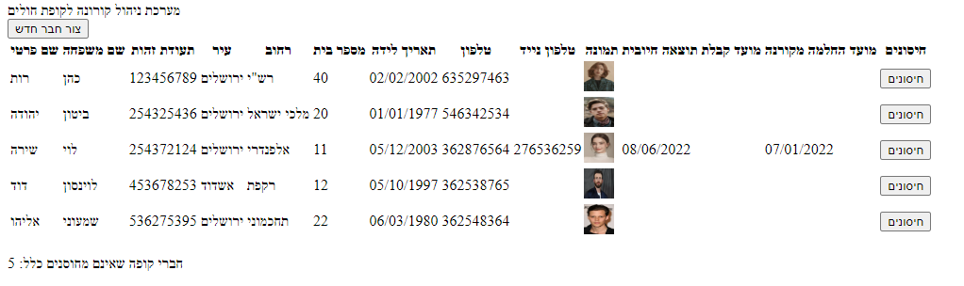אופן השימוש:

לחץ על "צור חבר חדש". לא ניתן ליצור חבר חדש עד שמולאו כל שדות החובה. בשדות מספרים ניתן להכניס רק מספרים. ניתן להכניס רק תאריכי עבר.

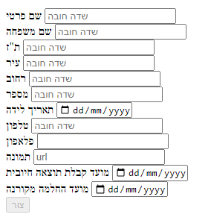

לחץ על "חיסונים". לא ניתן להוסיף חיסון עד שמולאו כל השדות. לא ניתן להכניס יותר מ 4 חיסונים, הכפתור "הוסף חיסון" לא יופיע.

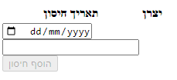

תלויות חיצוניות: ui – angular 14. Api - .NET 6

Web API, EF Core & SQL Server

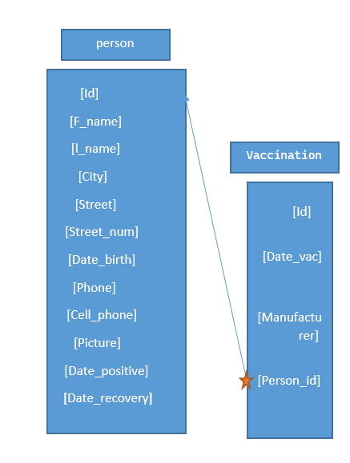

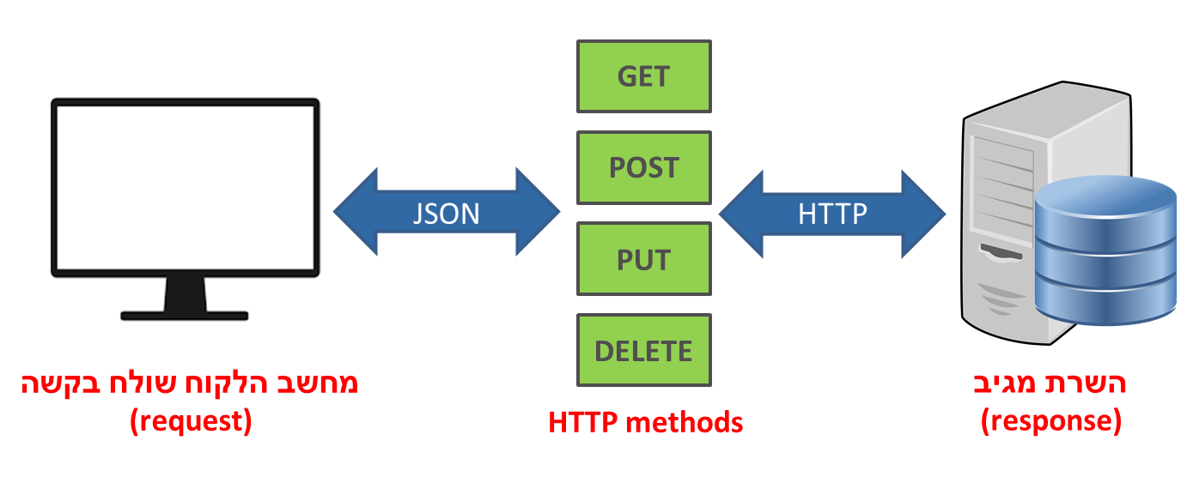2. תצוגה סכמטית של המידע ב-database:

אופן הפנייה בין הסרוויסים עם ה API השונים:

שאלה 2

מסמך בדיקות:

1. כיצד ניתן לדעת עפ"י איכוני הטלפונים האם מס' אנשים שהו באותו המקום. יתכן שהם היו סמוכים אחד לשני אך שהו במבנים שונים.

אין התייחסות לאנשים מחוסנים. אנשים מחוסנים אינם צריכים להיכנס לבידוד.

ברגע שלוחצים על "צור בידוד" נשלחת הבקשה לUI (לשרת?).

כאשר שולחים בקשה עם שדה חסר, מתקבל סטטוס 400 – מיותר. מטופל ב UI.

2. יש לבדוק כי מועד ההחלמה מהנגיף מאוחר יותר מתאריך החשיפה.

יש לאפשר לבחור רק תאריכי עבר.